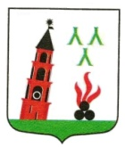

АДМИНИСТРАЦИЯ
НЕВЬЯНСКОГО ГОРОДСКОГО ОКРУГА
ПРЕДУПРЕЖДАЕТ!!!
ВЫХОД НА ЛЕД ОПАСЕН!
ВНИМАНИЕ! ВНИМАНИЕ! ВНИМАНИЕ!
Администрация Невьянского городского округа информирует о том, что начался сброс воды с Невьянского водохранилища!
Сброс воды с водохранилища приведет к проседанию льда, что может способствовать образованию трещин и разломов ледового покрова. Во избежание несчастных случаев и недопущения гибели людей просим соблюдать меры безопасности на льду!
ВЫХОД НА ЛЕД ОПАСЕН!
СЭКОНОМИЛ МИНУТУ – ПОТЕРЯЛ ЖИЗНЬ!
В случае экстренных ситуаций звоните по номеру
01, 03, 8 (34356) 4-22-21, 112
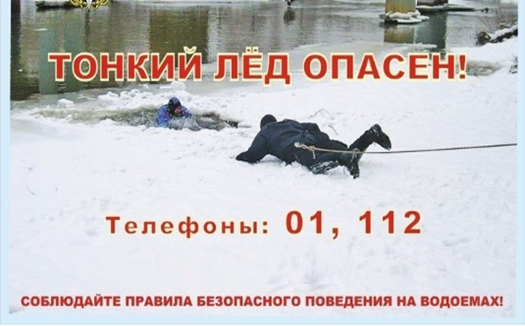

АДМИНИСТРАЦИЯ
НЕВЬЯНСКОГО ГОРОДСКОГО ОКРУГА
ПРЕДУПРЕЖДАЕТ!!!
ВЫХОД НА ЛЕД ОПАСЕН!
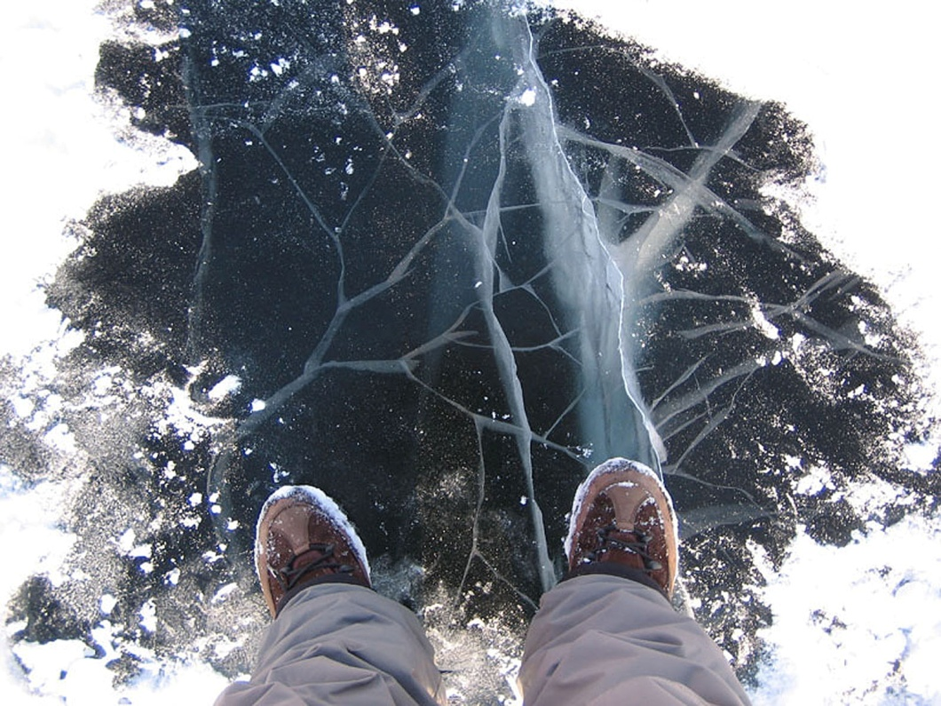
ВНИМАНИЕ! ВНИМАНИЕ! ВНИМАНИЕ!
Администрация Невьянского городского округа информирует о том, что начался сброс воды с Невьянского водохранилища!
Сброс воды с водохранилища приведет к проседанию льда, что может способствовать образованию трещин и разломов ледового покрова. Во избежание несчастных случаев и недопущения гибели людей просим соблюдать меры безопасности на льду!
ВЫХОД НА ЛЕД ОПАСЕН!
СЭКОНОМИЛ МИНУТУ – ПОТЕРЯЛ ЖИЗНЬ!
В случае экстренных ситуаций звоните по номеру
01, 03, 8 (34356) 4-22-21, 112

